«Высшее назначение математики … состоит в том, чтобы находить скрытый порядок в хаосе, который нас окружает» (Норберт Винер)
Преподаватель: Магомедова М.О.
План открытого урока по математике на тему:
«Определенный интеграл и его геометрический смысл»
Цели урока:
- образовательная: введение понятия определенного интеграла, следуя естественноисторическому развитию математики; разъяснение его геометрического смысла; вычисление определенного интеграла;
- развивающая: развитие творческих способностей, логического мышления, умения обобщать и систематизировать знания;
- воспитывающая: воспитание познавательного интереса к математике, к истории ее развития.
Тип урока: комбинированный урок.
Оборудование урока: компьютер, плакаты, листы опроса, таблица интегралов, портреты и высказывания математиков, таблица Брадиса, предмет для демонстрации «Метода исчерпывания», калькулятор.
План урока:
- Организационный момент (2 мин).
- Мозговой штурм (8мин).1
- Математический диктант, самооценка (15 мин).
- Актуализация темы и цели урока (4 мин).
- Объяснение новой темы (40 мин).

- Геометрический смысл задачи интегрирования.
- Криволинейная трапеция.
- Пример – интеграл через площадь.
- «Метод исчерпывания» Архимеда.
- Демонстрация метода на примере яблока.
- Интегральная сумма.
- Лабораторная работа на приближенное вычисление интеграла.
- Формула Ньютона-Лейбница.

- Закрепление темы (17 мин).
- Домашнее задание. Рефлексия (4 мин).

Ход урока.
- Приветствие. Слайд 1.
«Высшее назначение математики … состоит в том, чтобы находить скрытый порядок в хаосе, который нас окружает» (Норберт Винер)
- Мозговой штурм.
- Давайте разберёмся, если функция задается в виде многочлена третей степени, то какую степень имеет производная этой функции? А первообразная?
- Для какой функции производная совпадает с самой функцией?
- Производные каких функций равны 1, x, x²?
- Вспомним, какая функция называется первообразной для заданной функции на заданном промежутке?
- Если F(x) –первообразная для f(x), то каким равенством связаны они между собой?
- Какая из двух функций является первообразной другой: 5x⁴ и x⁵+11? Почему?
- Является ли функция F(x)=сtgx первообразной для функции f(x)= -1/sin² x на R?
- Назовите все элементы равенства =F(x)+C.
- Какие из равенств записаны неверно:
- =3x²+C;
- =x+x² /2+C? В чём ошибка?
- Как проверить результаты интегрирования?

- Математический диктант.

Древнегреческий поэт Нивей говорил, что математику нельзя изучать, наблюдая, как это делает сосед. Работаем самостоятельно.
В листах опроса напишем математический диктант. Пишем только ответ и сразу поднимаем ручку. (На доске последовательно пишутся задания, дожидаясь, пока будут подняты большинство рук.)
Задание 1. Слайд 2
Ответы пишите в первый столбец.
Найдите первообразную функции: y=5; y=2x; y=3x²; y=cosx; y=1/x.
Ответы на обороте доски: 5x; x²; x³; sinx; ln│x│.
Оцените себя на листе опроса.
Можно ли считать только данные ответы верными? Почему?
Как называется это множество всех первообразных?

Задание 2. Слайд 3.
Ответы пишите во второй столбец.
Найдите интеграл:
1; 1; 1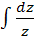; 1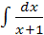; 1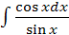.

Ответы на обороте доски: 1 +c; 1+c; 1+c; +c; 1+c.

Оцените себя на листе опроса.
Задание 3.
Графики, изображенные на рисунке, разбейте на пары «функция – ее первообразная». Слайд 4.

Ответы:
а - д,

д - б,
в - м,

м - е,

и - к,

ж – г,

л – з.

- Актуализация темы и цели урока. Слайд 5.
Выявите связь между понятиями, которые я назову, и продолжите этот ряд: 5 и 1/5, умножение и деление, возведение в квадрат и извлечение из-под корня, дифференцирование и… Какой термин будет в паре? Почему? Какие это действия?
Тема урока «Определенный интеграл и его геометрический смысл».
Слайд 6.

Интеграл, интегрирование, интеграция… Однокоренные слова, к тому же вышедшие за пределы математики и ставшие обиходными. В газетах читаем об интеграции наук, культур, в политике и экономике ведут речь об интегральных процессах.
Любопытно, что идеи интегрального исчисления возникли задолго до появления идей дифференциального исчисления. Греческие математики Эвдокс и Архимед (4; 3 века до н.э.) для решения задач вычисления площадей и объемов придумали разбивать фигуру на бесконечно большое число бесконечно малых частей и искомую площадь (объем) вычисляли как сумму площадей (объемов) полученных элементарных кусочков.
Галилей, Кавальери, Торричелли, Паскаль, Барроу …
Во второй половине 17 века идеи, подготовленные всем предшествующим развитием математики, были гениально осознаны, обобщены и приведены в систему английским физиком и математиком И. Ньютоном и немецким математиком В.Г. Лейбницем. Они создали стройную систему понятий и выработали правила, по которым можно вычислять интегралы.
Сегодня мы будем следовать естественноисторическому развитию математики и искать тот самый скрытый порядок в хаосе…

- Объяснение новой темы.
- Геометрический смысл задачи интегрирования.

Какая связь между величинами пути s(t) и v(t) - скорости?
Слайд 6.
Т.е, s’(t)=v(t) и обратное действие интегрирования дает 1=s(t).
Таким образом, интеграл скорости равен пути.
Рассмотрим, в чем заключается геометрический смысл этого интеграла.

Интерактивный видеоматериал. Слайд 7.
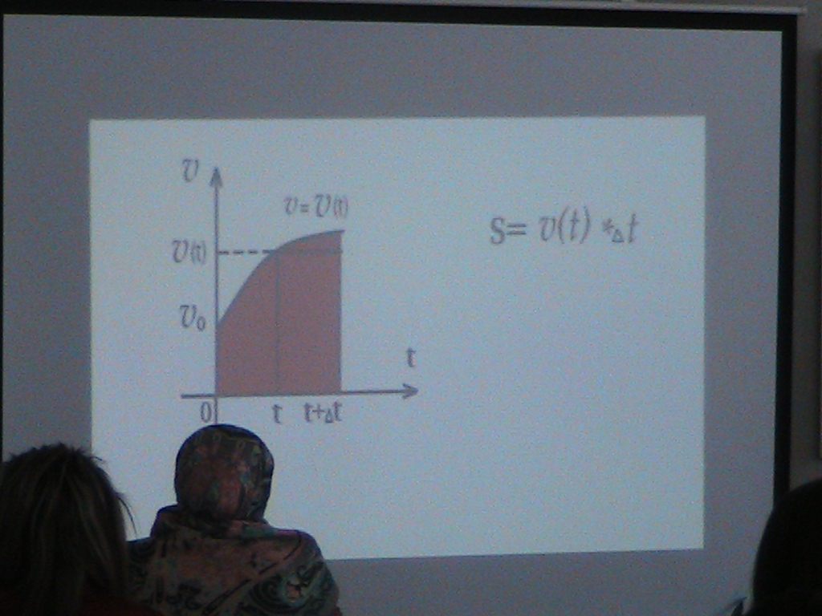
Пусть точка движется с постоянной скоростью v=v₀ . Графиком скорости в системе координат (t,v) будет прямая v=v₀ , параллельная оси t. Если считать, что в начальный момент времени t = 0 точка находилась в начале координат, то путь s, пройденный за время t, вычисляется по формуле s= v_{0*} t. Эта величина представляет собой площадь прямоугольника, ограниченного графиком функции v=v₀, осью абсцисс , осью ординат и параллельной оси ординат прямой. Т.о., путь точки равен площади под графиком.
Если движение неравномерное, то скорость можно считать постоянной только на маленьком отрезке времени [t, t+dt]. Если скорость меняется по закону v=v(t), то путь, пройденный за отрезок времени [t, t+dt] выразится произведением v(t)* dt. На графике это площадь прямоугольника со сторонами v(t) и dt. Точное значение пути за отрезок времени [t, t+dt] равно площади криволинейной трапеции, закрашенной на рисунке. Весь путь получится сложением площадей таких криволинейных трапеций, т.е. выразится как площадь под графиком.
Т.о. задача интегрирования тесно связана с задачей вычисления площади.
Вывод: интеграл – это площадь.

- Криволинейная трапеция.
Определим понятие криволинейной трапеции.
Криволинейная трапеция – это фигура, ограниченная графиком положительной функции f,определенной на промежутке от a до b, прямыми х = а, х = b, осью х.
Площадь криволинейной трапеции – это определенный интеграл. Интеграл определенный, т. к. площадь, имеет конкретное значение.
Работа с плакатом.

S кр.тр.=
f(x)-подынтегральная функция, a и b - пределы интегрирования.

Криволинейную трапецию можно образовать с помощью различных функций.
Запишите с помощью интеграла площади фигур, изображенных на рисунке.

Слайд 8.
Выделите подынтегральную функцию; пределы интегрирования.
Обратная задача: как изобразить криволинейную трапецию, если задан интеграл?
Пример 1 Слайд 9.

Итак, интеграл - это площадь криволинейной трапеции.
Если умеем вычислять площадь, то научимся вычислять интеграл.
- Пример – интеграл через площадь.
Вычислить интеграл 1
Этот интеграл можно вычислить, используя геометрический смысл определенного интеграла.
Наводящие вопросы:
Данный интеграл – это площадь фигуры, ограниченной … графиком какой функции?
Постройте график этой функции у = х.
На каком промежутке мы должны рассматривать эту функцию?
Найдем площадь полученной фигуры. Как находится площадь прямоугольного треугольника?
Какого знака функция на заданном промежутке? Т.о. интеграл равен -2.
Обобщение. Слайд 10.
Если функция произвольная, то условимся брать площадь фигуры, расположенной выше оси x, со знаком «+», а ниже оси x – со знаком «– », тогда интегралом от функции f будем считать сумму площадей частей, взятых с указанными знаками.

- Метод исчерпывания» Архимеда (сообщение студента).

В данном примере определенный интеграл вычислялся через площадь треугольника. Прямое вычисление площадей некоторых фигур, а значит и интегралов от некоторых функций, проделал Архимед еще в 3 веке до н.э. Он вычислил площадь параболического сегмента с помощью изобретенного им метода исчерпывания.
При определении объемов Архимед разбивает тело рядом параллельных плоскостей на тонкие слои, которые заключает между двумя рядами цилиндров: вписанных и описанных. Суммируя объемы каждого ряда, он получает два предела, между которыми находится искомый объем (работа с плакатом). Эти пределы могут быть сближены, если уменьшить расстояние между секущими плоскостями. Таким образом, Архимед является как бы предвозвестником того универсального метода, который мы называем «интегральным исчислением», дающим общую формулу для вычисления объемов и площадей.
- Демонстрация метода на примере яблока
( работа студента-ассистента).
Хотя метод исчерпывания Архимеда не дал общего способа вычисления площади, однако сыграл большую роль в математике, т.к. с его помощью удалось объединить различные задачи - вычисление площади, объёма, массы, работы, пути и др.
Предположим, что нам надо вычислить объем яблока, имеющего неправильную форму, и поэтому применить какую-либо формулу объема нельзя. С помощью взвешивания найти объем также трудно, так как плотность яблока в разных частях разная. Поступим следующим образом. Разрежем яблоко на тонкие дольки. Каждую дольку приближенно можно считать цилиндриком, радиус основания которого можно измерить. Объем такого цилиндра можно вычислить легко по готовой формуле V=R²H. Сложив объемы маленьких цилиндриков, мы получим приближенное значение объема всего яблока. Приближение будет тем точнее, чем на более тонкие части мы сможем разрезать яблоко.

- Интегральная сумма.

Интерактивный видеоматериал TP «Интеграл». Диск 11.

Применим аналогичную процедуру для вычисления площади криволинейной трапеции. Рассмотрим график функции f, заданной на отрезке [a;b]. Разобьем этот отрезок на несколько одинаковых частей. Площадь криволинейной трапеции разобьется на сумму площадей более мелких криволинейных трапеций. Каждую трапецию можно приближенно считать прямоугольником. Сумма площадей этих прямоугольников дает приближенное представление о площади всей фигуры. Чем мельче разбиение отрезка, тем точнее вычисление площади. Если записать математическими символами эти рассуждения, то получим сумму S_{n} = f(x₁) * dx₁ + f(x₂) * dx₂+…+ f(x_{n}) * dx_{n}, которую называют интегральной суммой функции f.
Геометрически эта сумма представляет собой площадь закрашенной ступенчатой части фигуры. Интегральная сумма дает приближенное значение площади. Точное значение получают с помощью предельного перехода. Представим, что разбиение отрезка [a;b] таково, что длины маленьких отрезков стремятся к нулю (dx_{k} 0), тогда площадь ступенчатой фигуры приближается к площади криволинейной трапеции.
S_{кр. тр.}= limS_{n}.

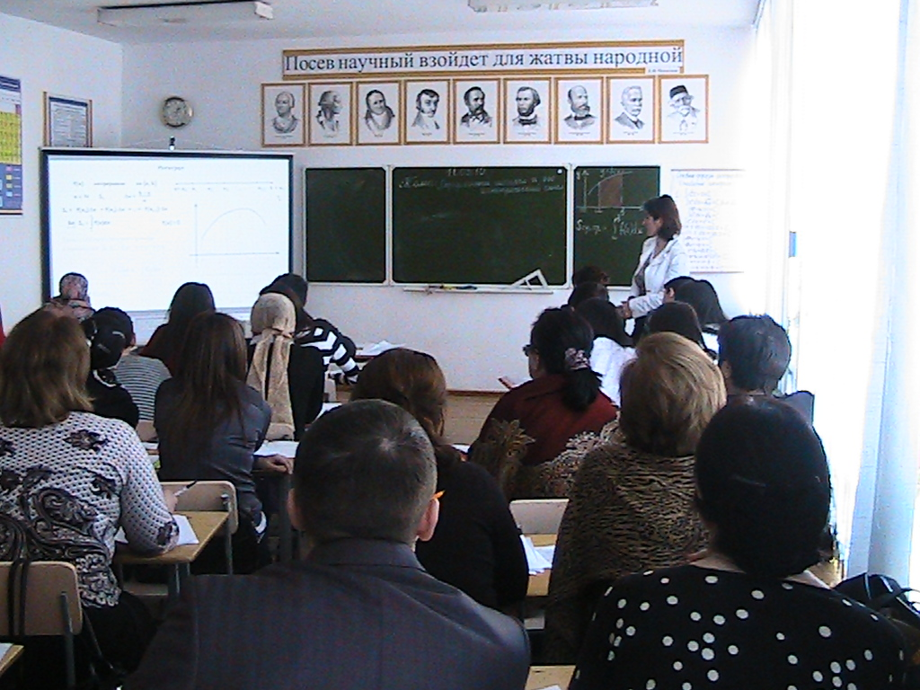
Итак, определенный интеграл равен пределу интегральной суммы.
Теперь, думаю, станет понятным обозначение интеграла . Эта традиция имеет исторические корни: знак интеграла есть стилизованная буква S – первая буква слова «сумма» на латинском языке, а слагаемое интегральной суммы f(x)dx представляет собой подынтегральное выражение.

- Лабораторная работа на приближенное вычисление интеграла.
Рассмотрим пример приближенного вычисления определенного интеграла указанным методом. Решение оформляется на доске.
Цель работы: приближенное вычисление интеграла с помощью интегральной суммы.
1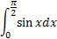

- Изобразите на оси x пределы интегрирования, выбрав масштаб:
π/2 - это 10 клеток.
- Изобразите в этой системе координат график подынтегральной функции.
- Разбейте на 10 равных частей промежуток интегрирования. Какова длина одной десятой части промежутка?
- Вычислите по таблице Брадиса значение синуса на правых концах промежутков.
- Вычислите интегральную сумму с помощью калькулятора.
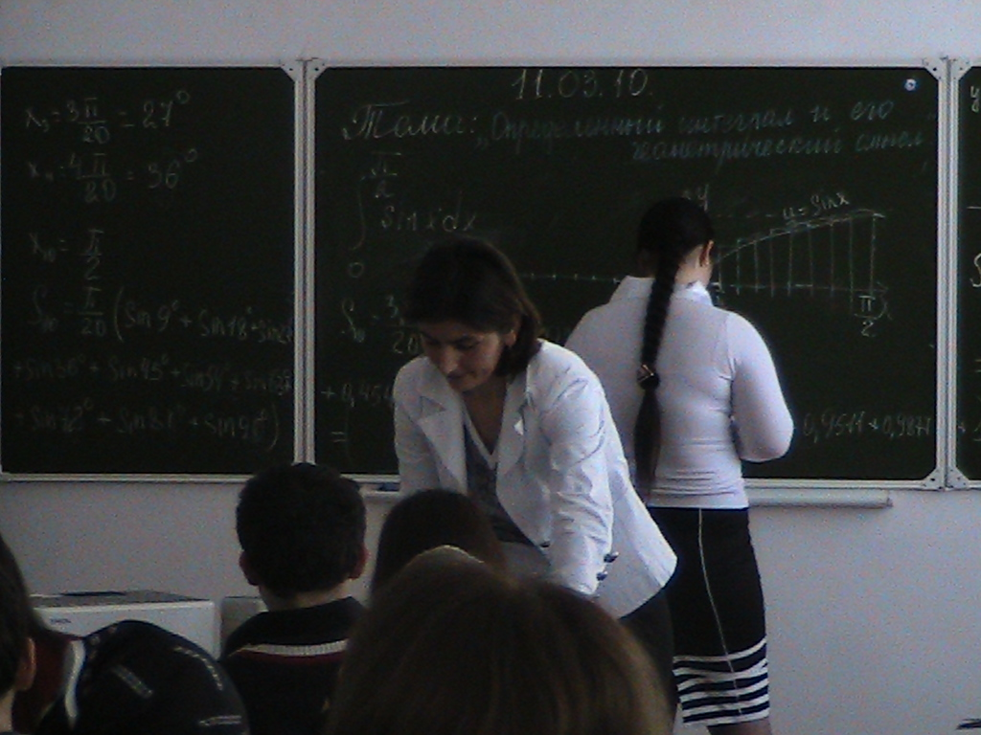

Формула Ньютона-Лейбница.
Вычисление пределов интегральных сумм оказалось трудоемким процессом, как вы видите.
Сообщение студента.
Архимед сумел вычислить некоторые площади и объемы, фактически находя пределы интегральных сумм для квадратической функции. Потребовалось более полутора тысяч лет, прежде чем идеи Архимеда нашли развитие и были доведены до уровня интегрального исчисления.
Символ интеграла был введен Г.Лейбницем (1675г.). Этот знак является изменением латинской буквы S(первой буквы слова summa). Слово интеграл придумал Я.Бернулли (1690 г.) Оно происходит от латинского integro, которое означает «приводить в прежнее состояние, восстанавливать». Действительно операция интегрирования восстанавливает функцию, дифференцированием которой получена подынтегральная функция. Обозначение определенного интеграла ввел К.Фурье (1768-1830гг.), но пределы интегрирования ввел Эйлер.
Так интегрировались, суммировались идеи и открытия. Вычисление определенного интеграла было сведено к формуле Ньютона-Лейбница, названной в честь математиков, впервые использовавших связь дифференцирования и интегрирования.

Теорема Ньютона-Лейбница гласит, что интеграл равен приращению первообразной. Запишите формулу в тетрадь. =F(b)-F(a)=F(x)|_{a}^{b}

Интерактивный видеоматериал Teach Pro «Вычисление интеграла».
Диск 12.

Объяснение по плакату-схеме: сможете ли вы по данной схеме понять и обосновать теорему Ньютона-Лейбница? Слайд 13.

Примем f за скорость, тогда интеграл от скорости есть путь s; в момент времени t=b расстояние от начала пути равно s(b), в момент времени t=a расстояние от начала пути равно s(а). Так как они представляют собой площади соответствующих фигур, то искомую площадь (интеграл) можно найти как их разность, т.е. s(b)- s(а).
Алгоритм вычисления определенного интеграла составьте дома.
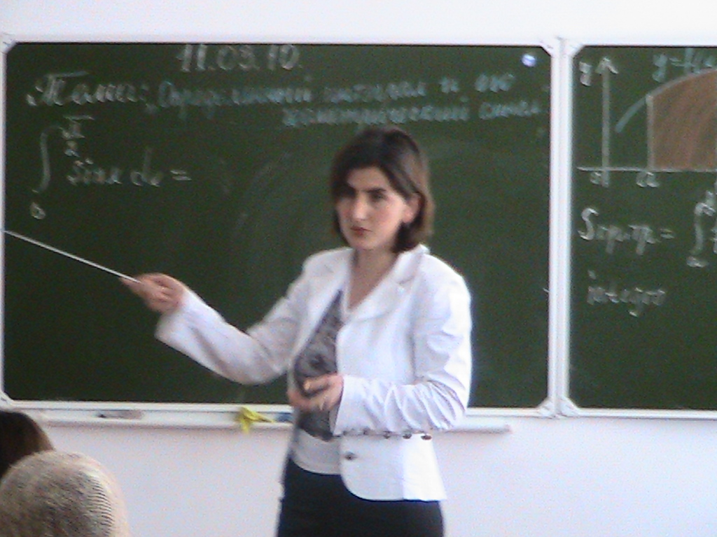

А теперь вычислите по формуле Ньютона-Лейбница интеграл из лабораторной работы 1и вы убедитесь какой метод легче.

- Решение примеров, используя формулу Ньютона-Лейбница.

- 1.
- 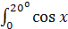 dx.

Самостоятельная работа в листах опроса.

Вариант I.
- Запишите с помощью интеграла площадь фигуры, изображенной на рисунке: 1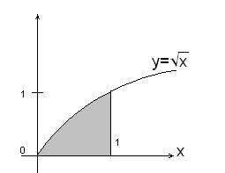

Вычислите определенные интегралы:
- 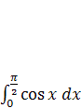

- 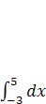
- 4. 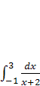
- 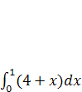

Вариант II.
1.Запишите с помощью интеграла площади фигуры, изображенной на рисунке:
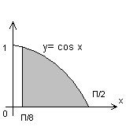

Вычислите определенные интегралы:

2. 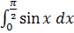
3. 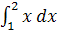

- 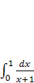 5. 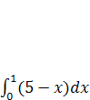

Ответы: 1) 2) 1; 3) 8; 4) ; 5) 4,5.
- 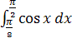 2) 1; 3) 1,5; 4) ; 5) 4,5.
Самооценка на листах опроса.

Резерв: Тренажер мет.обеспеч. «Крив. Тр. (вычисление интеграла)».
Пример – ошибка (мультимедийная иллюстрация КиМ).

- Рефлексия деятельности.
Цель: зафиксировать новое содержание, изученное на уроке;
оценить работу на уроке.
Выведите средний балл ваших оценок и сдайте листы опроса.

Что нового вы сегодня узнали на уроке?
Для чего можно использовать эти знания?
Как вы теперь понимаете слова «интеграция», «интегрирование»?
Проанализируйте свою деятельность на уроке и оцените свою работу.
Поднимите руки те,
кому было трудно понять, но интересно изученное на уроке.
Кому было понятно, но остались вопросы?
Кому было все понятно?
Количество поднятых рук подсчитывается и вносится в таблицу диаграммы:
трудно-
хорошо-
отлично-
Вот такие результаты урока – появляется диаграмма, соответствующая результатам ответа на эти вопросы. Слайд 14.
1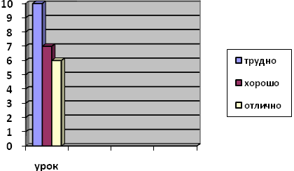
Поработайте дома с конспектом урока и выполните домашнее задание по выбранному вами уровню. До свидания! Всем спасибо!

Домашнее задание по уровням.
а) Решите самостоятельно задания любого уровня.
Уровень 1 (на «3»).
1) Вычислите интеграл: 1) 1; 2) 1; 3) 1; 4) 1; 5) 1.
2) Составьте алгоритм вычисления определенного интеграла по формуле Ньютона-Лейбница.
Уровень 2 (на «4», « 5»).
  - Найдите пары чисел a и b , при которых функция удовлетворяет условию:
  - Без вычислений запишите, чему равен интеграл
Указание: используйте график функции y=
Каким свойством графика пользовались? Попробуйте сделать обобщение.

б) Дополнительное задание на смекалку.
Запишите пять латинских букв s, r, x, d и снова x. Замените s и r математическими знаками, которые произошли от этих букв. Проведите необходимые преобразования и сообщите окончательный результат.

Литература
- Интернет
- «Математика» приложение к газете «Первое сентября» №34, 1998г. (с.1-29)
- Учебно-методическая газета «Математика» №17, 2004г. (с.3-5)
- Учебно-методическая газета «Математика» №39, 2004г. (с.29-32)
- Учебно-методическая газета «Математика» №22, 2004г. (с.2-4)
- Учебно-методическая газета «Математика» №17, 2009г. (с.48)
- Научно-теоретический и методический журнал «Математика в школе» №6, 1998г. (с. 34, с.37, с. 27)
- Научно-методический журнал «Математика в школе» №6, 1988г. (с.3, с.18)

Лист опроса студента
№ задания | Найдите первообразную | Найдите интеграл | Найдите пару "функция-её первообразная" | Самостоятельная работа
1
2
3
4
5
оценка

